Ngày soạn:…/…/…
Ngày dạy:…/…/…

CHỦ ĐỀ 2: MẠNG MÁY TÍNH VÀ INTERNET

BÀI 3. MỘT SỐ THIẾT BỊ MẠNG THÔNG DỤNG

(2 tiết)
I. MỤC TIÊU
1. Kiến thức
Sau bài học này, HS sẽ:
- Nêu được chức năng chính của một số thiết bị mạng thông dụng.
- Biết cách kết nối máy tính, thiết bị di động vào mạng máy tính.
2. Năng lực
Năng lực chung:
- Năng lực giao tiếp và hợp tác: khả năng thực hiện nhiệm vụ một cách độc lập hay theo nhóm; Trao đổi tích cực với giáo viên và các bạn khác trong lớp.
- Năng lực tự chủ và tự học: biết lắng nghe và chia sẻ ý kiến cá nhân với bạn, nhóm và GV. Tích cực tham gia các hoạt động trong lớp.
- Giải quyết vấn đề và sáng tạo: biết phối hợp với bạn bè khi làm việc nhóm, tư duy logic, sáng tạo khi giải quyết vấn đề.
Năng lực riêng:
- Sử dụng thiết bị mạng phù hợp với yêu cầu kĩ thuật.
- Có thể kết nối máy tính với thiết bị mạng.
3. Phẩm chất
- Chăm chỉ: Tích cực tìm tòi và sáng tạo trong học tập.
- Trung thực: Thực hiện đúng phần việc của bản thân và hợp tác làm việc nhóm khi được giao nhiệm vụ. Có ý thức báo cáo kết quả một cách chính xác.
- Trách nhiệm: Hoàn thành các bài tập theo yêu cầu của giáo viên thông qua hệ thống câu hỏi, phiếu học tập, thông qua sản phẩm.
II. THIẾT BỊ DẠY HỌC VÀ HỌC LIỆU
- GV: SGK, SBT Tin học 12 – Định hướng Tin học ứng dụng – Kết nối tri thức, bài trình chiếu (Slide), máy chiếu, thiết bị mạng.
- HS: SGK, SBT Tin học 12 – Định hướng Tin học ứng dụng – Kết nối tri thức, vở ghi, máy tính.
III. TIẾN TRÌNH DẠY HỌC
A. HOẠT ĐỘNG KHỞI ĐỘNG
a) Mục tiêu: Tạo hứng thú học tập cho HS, giúp HS tìm hiểu các thiết bị mạng.
b) Nội dung: HS dựa vào hiểu biết để trả lời câu hỏi.
c) Sản phẩm: HS biết được một số thiết bị mạng.
d) Tổ chức thực hiện:
Bước 1: GV chuyển giao nhiệm vụ:
- GV cho HS xem video về mạng LAN https://www.youtube.com/watch?v=
Pj7JJFbTZmw và yêu cầu HS trả lời câu hỏi: “Kết nối trong mạng LAN thường được thiết lập như thế nào?”
- GV dẫn dắt vào bài học, yêu cầu HS đọc phần Khởi động SGK trang 14:
Dữ liệu trên đường truyền mạng được mang bởi các tín hiệu vật lí như dao động điện trong mạng cục bộ (Local area network – LAN), sóng vô tuyến điện trong mạng không dây, tín hiệu ánh sáng trong cáp quang,…
Ngoài cáp mạng, còn có các thiết bị mạng khác gọi là thiết bị kết nối như bộ chia tín hiệu (hub), bộ chuyển mạch (switch), bộ định tuyến (router), bộ thu phát không dây (Wi-Fi),… Mỗi thiết bị đó đều có những chức năng riêng. Hãy cùng tìm hiểu chức năng và cách sử dụng chúng.
Bước 2: HS thực hiện nhiệm vụ học tập:
- HS vận dụng hiểu biết thực tế để trả lời câu hỏi.
- GV quan sát và hỗ trợ HS khi cần thiết.
Bước 3: Báo cáo kết quả hoạt động, thảo luận.
- GV mời một số HS xung phong trả lời câu hỏi.
Gợi ý trả lời: Kết nối trong mạng LAN thường được thiết lập thông qua cáp mạng hoặc kết nối không dây (Wi-Fi).
- HS khác lắng nghe, nhận xét và bổ sung.
Bước 4: Đánh giá kết quả thực hiện:
GV đánh giá kết quả của HS, dẫn dắt HS vào bài học mới: Ngày nay, thiết bị mạng không còn là một thứ gì đó quá xa lạ trong cuộc sống của chúng ta. Nó giúp người dùng có thể truy cập kho dữ liệu khổng lồ trên internet, tìm tòi và khám phá trên các mạng xã hội. Vậy để tìm hiểu về chức năng và cách sử dụng các thiết bị mạng, chúng ta sẽ cùng nhau đến với Bài 3: Một số thiết bị mạng thông dụng.
B. HÌNH THÀNH KIẾN THỨC MỚI
Hoạt động 1: Tìm hiểu thiết bị mạng thông dụng
a) Mục tiêu: HS nêu được tên và chức năng của các thiết bị mạng thông dụng.
b) Nội dung: GV giao nhiệm vụ; HS tìm hiểu nội dung mục 1. Thiết bị mạng thông dụng, quan sát các hình ảnh minh hoạ, thảo luận nhóm thực hiện nhiệm vụ.
c) Sản phẩm: Chức năng và cách sử dụng một số thiết bị mạng thông dụng.
d) Tổ chức thực hiện:
HOẠT ĐỘNG CỦA GV VÀ HS | SẢN PHẨM DỰ KIẾN
a) Hub và switch  Bước 1: GV chuyển giao nhiệm vụ:  - GV chia lớp thành các nhóm 2 HS để thảo luận và đặt câu hỏi:  + Em hãy nêu chức năng của hub và switch.  + Hub và switch hoạt động như thế nào?  - GV yêu cầu HS thảo luận theo nhóm 2 HS, đọc Hoạt động 1 – Hub hay switch? SGK trang 14 và trả lời câu hỏi:  Em đã bao giờ tham dự một buổi gặp gỡ mà nhiều người nói cùng một lúc, gây ồn đến mức không thể nghe được ai nói gì chưa? Điều tương tự cũng có thể xảy ra trong LAN. Khi nhiều máy đồng thời gửi dữ liệu lên đường truyền chung, tín hiệu sẽ bị hỏng khiến các máy tính không thể nhận biết được dữ liệu. Hiện tượng này gọi là xung đột (collision) tín hiệu dẫn đến phải truyền lại làm giảm hiệu quả của mạng. Hãy thảo luận để trả lời các câu hỏi sau: hub hay switch, thiết bị nào dễ gây ra xung đột tín hiệu hơn? Khi nào nên dùng hub, khi nào nên dùng switch?  - GV chia lớp thành các nhóm 3 – 4 HS để thảo luận và đặt câu hỏi:  + Vì sao nguy cơ xung đột tín hiệu khi dùng hub lại cao hơn khi dùng switch?  + Em hãy nêu ví dụ cụ thể khi nào nên dùng hub, khi nào nên dùng switch?  Bước 2: Thực hiện nhiệm vụ:  - HS tìm hiểu nội dung mục 1a SGK tr. 14 – 15 và thảo luận theo nhóm thực hiện nhiệm vụ.  - GV quan sát và trợ giúp HS.  Bước 3: Báo cáo kết quả hoạt động, thảo luận:  - Đại diện các nhóm HS trả lời, đưa ra chính kiến của nhóm.  Hướng dẫn trả lời câu hỏi Hoạt động 1 tr.14 SGK:  + Hub dễ gây ra xung đột tín hiệu hơn.  + Với các mạng có ít thiết bị đầu cuối như thì có thể dùng hub vì chi phí rẻ hơn rất nhiều so với một switch có cùng cổng.  + LAN có từ vài chục đến hàng trăm máy tính thì nên dùng switch, thậm chí dùng nhiều switch kết nối thành nhiều tầng, kết hợp với hub ở tầng cuối cùng.  Bước 4: Đánh giá kết quả thực hiện:  - GV nêu nhận xét, chính xác hoá lại các nội dung trả lời của HS. | 1. THIẾT BỊ MẠNG THÔNG DỤNG  a) Hub và switch  - Hub và switch dùng để kết nối các máy tính trong cùng LAN trực tiếp qua cáp mạng.  - Khi máy tính gửi dữ liệu qua một cổng của hub, tín hiệu sẽ được gửi đến tất cả các cổng còn lại.  - Switch xác định cổng kết nối giữa thiết bị gửi và thiết bị nhận, sau đó thiết lập tạm thời kênh truyền giữa hai cổng kết nối để truyền dữ liệu và huỷ kết nối sau khi hoàn thành việc truyền.  a) Hub b) Switch c) Cáp mạng  Hình 3.1. Hub, switch và cáp mạng  - Khi dùng switch, tín hiệu đi từ máy gửi đến máy nhận sẽ không gây xung đột với tính hiệu của các cuộc truyền ở cổng khác.  - Khi dùng hub, tín hiệu phát tán ra tất cả các cổng nên càng nhiều máy trong mạng, nguy cơ xung đột tín hiệu càng cao.  - Với các mạng có ít thiết bị đầu cuối như mạng gia đình thì có thể dùng hub vì chi phí rẻ hơn rất nhiều so với một switch có cùng cổng.  - LAN có từ vài chục đến hàng trăm máy tính thì nên dùng switch, thậm chí dùng nhiều switch kết nối thành nhiều tầng, kết hợp với hub ở tầng cuối cùng như Hình 3.2.  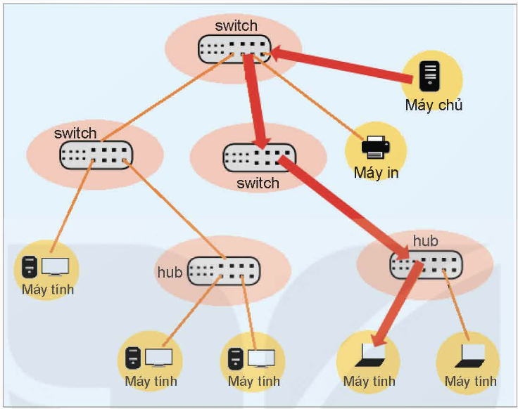  Hình 3.2. Sơ đồ một LAN sử dụng nhiều tầng switch kết hợp với hub
b) Wireless Access Point  Bước 1: GV chuyển giao nhiệm vụ:  - GV yêu cầu HS đọc Hoạt động 2 – Điểm truy cập không dây là gì? SGK trang 15 và trả lời câu hỏi:  Có thể em đã từng nghe nói đến điểm truy cập không dây (Wireless Access Point). Ý nghĩa của nó là gì?  - GV chia lớp thành các nhóm 3 – 4 HS để thảo luận và đặt câu hỏi:  + Wi-Fi là viết tắt của từ tiếng Anh nào? Nó còn có tên khác là gì?  + Cách đơn giản nhất để thiết lập một mạng cục bộ là gì?  Bước 2: Thực hiện nhiệm vụ:  - HS tìm hiểu nội dung mục 1b SGK tr.15 và thảo luận theo nhóm thực hiện nhiệm vụ.  - GV quan sát và trợ giúp HS.  Bước 3: Báo cáo kết quả hoạt động, thảo luận:  - Đại diện các nhóm HS trả lời, đưa ra chính kiến của nhóm.  Hướng dẫn trả lời câu hỏi Hoạt động 2 tr.15 SGK:  Điểm truy cập không dây (Wireless Access Point) dùng để kết nối các thiết bị đầu cuối qua sóng Wi-Fi giúp giảm chi phí thiết lập LAN hoặc kết nối với một LAN để mở rộng phạm vi làm việc.  Bước 4: Đánh giá kết quả thực hiện:  - GV nêu nhận xét, chính xác hoá lại các nội dung trả lời của HS. | b) Wireless Access Point  - Wi-Fi là chữ viết tắt của cụm từ Wireless Fidelity.  - Wi-Fi là một bộ tiêu chuẩn kĩ thuật truyền dữ liệu bằng sóng vô tuyến điện được sử dụng rộng rãi trong các mạng cục bộ. Người ta thường hiểu “Wi-Fi” là thiết bị kết nối không dây trong mạng cục bộ.  - Cách đơn giản nhất để thiết lập một LAN là dùng một bộ thu phát Wi-Fi (Hình 3.3) để kết nối tất cả các thiết bị đầu cuối trong một khu vực mà không phải mua sắm, lắp đặt hub, switch hay cáp mạng. Chính vì cách kết nối này mà bộ (thiết bị, trạm) thu phát Wi-Fi còn được gọi là “điểm truy cập không dây” (Wireless Access Point – WAP, hay Access Point – AP).  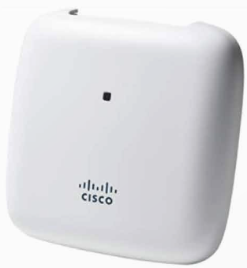  Hình 3.3. Một bộ thu phát Wi-Fi không có anten ngoài  - Khi nối thêm một WAP vào LAN, ta có thể kết nối không dây các thiết bị di động giúp mở rộng phạm vi địa lí của LAN.
c) Router  Bước 1: GV chuyển giao nhiệm vụ:  - GV yêu cầu HS đọc Hoạt động 3 – Kết nối máy tính thuộc các LAN khác nhau SGK trang 16 và trả lời câu hỏi:  Có thể sử dụng hub hay switch để kết nối hai máy tính thuộc hai LAN khác nhau qua Internet được không?  - GV chia lớp thành các nhóm 3 – 4 HS để thảo luận và đặt câu hỏi:  + Có thể sử dụng cáp mạng nối qua hub hay switch để kết nối hai máy tính (có thể cách xa hàng nghìn kilômét) qua Internet được không?  + Các nhà cung cấp dịch vụ viễn thông sử dụng thiết bị gì để chuyển tiếp dữ liệu giữa hai máy tính thuộc hai LAN khác nhau?  + Router chuyển dữ liệu từ máy gửi đến máy nhận như thế nào?  + Vì sao router của các mạng gia đình được gọi là router Wi-Fi?  Bước 2: Thực hiện nhiệm vụ:  - HS tìm hiểu nội dung mục 1c SGK tr. 16 và thảo luận theo nhóm thực hiện nhiệm vụ.  - GV quan sát và trợ giúp HS.  Bước 3: Báo cáo kết quả hoạt động, thảo luận:  - Đại diện các nhóm HS trả lời, đưa ra chính kiến của nhóm.  Hướng dẫn trả lời câu hỏi Hoạt động 3 tr.16 SGK:  Không thể sử dụng hub hay switch để kết nối hai máy tính thuộc hai LAN khác nhau qua Internet.  Bước 4: Đánh giá kết quả thực hiện:  - GV nêu nhận xét, chính xác hoá lại các nội dung trả lời của HS. | c) Router  - Khi kết nối hai máy tính (có thể cách xa hàng nghìn kilômét) qua Internet, người ta không thể dùng cáp mạng nối qua hub hay switch mà cần sử dụng dịch vụ truyền dữ liệu của các nhà cung cấp dịch vụ viễn thông để kết nối các LAN với nhau.  - Mạng viễn thông sử dụng các bộ định tuyến (router) để chuyển tiếp dữ liệu.  - Mỗi router có một số cổng có thể kết nối trực tiếp vào LAN gọi là cổng LAN và một số cổng để kết nối với các router khác gọi là cổng WAN. Dữ liệu chuyển từ một máy tính ở LAN này đến một máy tính ở LAN khác trên Internet trước hết phải chuyển đến router của LAN qua cổng LAN, sau đó chuyển ra ngoài qua cổng WAN. Khi router có nhiều cổng WAN thì cần chọn cổng thích hợp để chuyển dữ liệu đi tới đích.  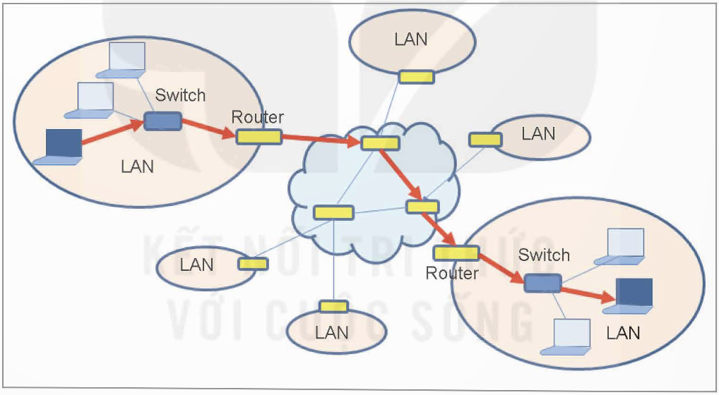  Hình 3.4. Dữ liệu từ máy gửi đến máy nhận có thể trung chuyển qua nhiều router  - Router của các mạng gia đình chỉ có một cổng WAN kết nối đến nhà cung cấp dịch vụ Internet mà không phải định tuyến nên thường được tích hợp cả bộ thu phát Wi-Fi, do đó chúng được gọi là router Wi-Fi.  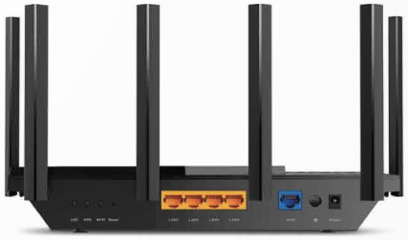  Hình 3.2. Một router Wi-Fi 6 anten có 1 cổng WAN và 4 cổng LAN
d) Modem  Bước 1: GV chuyển giao nhiệm vụ:  - GV yêu cầu HS đọc Hoạt động 4 – Máy tính có thể sử dụng trực tiếp mọi loại tín hiệu được không? SGK trang 17 và trả lời câu hỏi:  Tín hiệu truyền trên mạng điện thoại là sóng điện áp thể hiện dao động âm thanh. Trước khi cáp quang được sử dụng rộng rãi, người ta dùng chính đường dây điện thoại để truyền dữ liệu Internet. Máy tính có thể sử dụng trực tiếp tín hiệu điện thoại hay không?  - GV chia lớp thành các nhóm 3 – 4 HS để thảo luận và đặt câu hỏi:  + Tín hiệu trong LAN là tín hiệu gì? Có thể dùng tín hiệu này để truyền dữ liệu bên ngoài LAN được không? Vì sao?  + Router có chuyển đổi tín hiệu để kết nối LAN với nhà cung cấp dịch vụ Internet được không? Nếu không thì cần sử dụng thiết bị gì để chuyển đổi tín hiệu hai chiều giữa router và nhà cung cấp dịch vụ Internet?  + Modem có làm thay đổi dữ liệu được mang bởi tín hiệu không? Em hãy nêu một số loại modem.  - GV yêu cầu HS thảo luận theo nhóm 3 – 4 HS trả lời Câu hỏi củng cố kiến thức tr.18 SGK:  Câu 1. So sánh chức năng của hub, switch và thiết bị thu phát Wi-Fi.  Câu 2. Giải thích cách thức hoạt động của router và ý nghĩa của từ “định tuyến”.  Câu 3. Cho biết chức năng của modem. Kể tên một số loại modem tương ứng với những phương thức truyền tín hiệu khác nhau.  Bước 2: Thực hiện nhiệm vụ:  - HS tìm hiểu nội dung mục 1d SGK tr. 17 và thảo luận theo nhóm thực hiện nhiệm vụ.  - GV quan sát và trợ giúp HS.  Bước 3: Báo cáo kết quả hoạt động, thảo luận:  - Đại diện các nhóm HS trả lời, đưa ra chính kiến của nhóm.  Hướng dẫn trả lời câu hỏi Hoạt động 4 tr.17 SGK:  Máy tính không thể sử dụng trực tiếp tín hiệu điện thoại.  Hướng dẫn trả lời câu hỏi Câu hỏi củng cố kiến thức tr.18 SGK:  Câu 1.  - Giống nhau: Đều dùng để kết nối trong mạng cục bộ.  - Khác nhau:  + Dù cùng truyền tín hiệu từ một cổng tới các cổng khác, hub phát tán ra tất cả các cổng khác, switch chỉ truyền tới cổng nối với thiết bị nhận. Switch dùng khi mạng có nguy cơ xung đột tín hiệu ở mức độ cao (ví dụ có nhiều thiết bị).  + Thiết bị thu phát Wi-Fi có khả năng kết nối không dây với các thiết bị đầu cuối. Còn hub và switch chỉ kết nối có dây.  Câu 2.  Router được đặt ở vùng biên của mạng cục bộ (LAN) và mạng rộng (WAN, ví dụ Internet). Các nhà cung cấp dịch vụ Internet thực hiện kết nối các router với nhau qua mạng viễn thông. Mỗi cổng WAN của router có thể kết nối trực tiếp với một cổng WAN của một router khác trên Internet, như vậy mỗi router có thể kết nối trực tiếp với nhiều router khác.Vì thế khi tiếp nhận dữ liệu để chuyển đi, router cần chọn cổng thích hợp để gửi. Thuật ngữ “định tuyến” hay “chọn đường” (routing) được hiểu theo nghĩa đó.  Câu 3.  - Modem có chức năng chuyển đổi tín hiệu số (trong mạng cục bộ, dùng trực tiếp cho các thiết bị đầu cuối và thiết bị mạng) sang tín hiệu tương tự (thường sử dụng trên các kênh truyền viễn thông như cáp quang, cáp điện thoại, sóng 3G, 4G,… và ngược lại - chuyển đổi tín hiệu tương tự sang tín hiệu số.  - Một số loại modem:  + Modem quay số (dial-up): Dữ liệu được mã hoá qua tín hiệu thoại, được chuyển qua đường dây chung với điện thoại.  + Modem ADSL dùng cáp điện thoại, sử dụng riêng cho thuê bao số, không dùng chung tần số với đường thoại.  + Modem quang chuyển đổi tín hiệu số sang tín hiệu quang và ngược lại.  + Modem GSM 3G, 4G, 5G,… có SIM để truy cập Internet qua hệ thống điện thoại di động và phát lại qua sóng Wi-Fi hoặc nối vào mạng có dây.  Bước 4: Đánh giá kết quả thực hiện:  - GV nêu nhận xét, chính xác hoá lại các nội dung trả lời của HS.  - GV kết luận:  - Hub, switch, WAP và router là các thiết bị kết nối mạng.  - Hub và switch chỉ dùng để kết nối các máy tính trong cùng LAN trực tiếp qua cáp mạng. Hub phát tán tín hiệu đi tất cả các cổng còn switch chỉ kết nối từng cặp cổng có thiết bị gửi – nhận nên giảm thiểu được tình trạng xung đột tín hiệu giúp mạng hoạt động hiệu quả hơn.  - WAP dùng để kết nối các thiết bị đầu cuối qua sóng Wi-Fi giúp giảm chi phí thiết lập LAN hoặc kết nối với một LAN để mở rộng phạm vi làm việc.  - Router dùng để dẫn đường cho dữ liệu khi kết nối trên mạng diện rộng như Internet.  - Modem có chức năng chuyển đổi tín hiệu từ tín hiệu số sang tín hiệu tương tự và ngược lại, thường dùng khi kết nối LAN với Internet. | d) Modem  - Tín hiệu trong LAN là tín hiệu số (digital) thể hiện các giá trị logic 0 hay 1 dùng cho máy tính.  - Để truyền dữ liệu bên ngoài LAN người ta dùng tín hiệu tương tự (analog) như tín hiệu quang, sóng điện từ trong môi trường có dây hoặc không dây như sóng mang của điện thoại công cộng hoặc sóng mang của hệ thống thông tin di động 3G, 4G, 5G,…  - Router chỉ hướng nguồn dữ liệu tới đích nhưng không chuyển đổi tín hiệu.  - Cần sử dụng modem có chức năng chuyển tín hiệu số thành tín hiệu tương tự và ngược lại để chuyển đổi tín hiệu hai chiều giữa router và nhà cung cấp dịch vụ Internet.  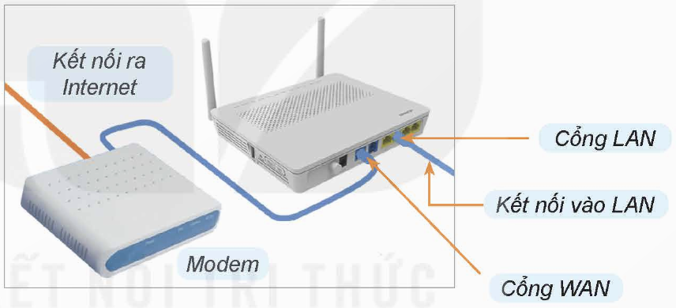  Hình 3.6. Dùng modem kết nối Internet  - Modem chỉ thay đổi tín hiệu mà không làm thay đổi dữ liệu được mang bởi tín hiệu.  - Một số loại modem:  + Modem quay số (dial-up).  + Modem ADSL.  + Modem quang.  + Modem GSM 3G, 4G, 5G,…  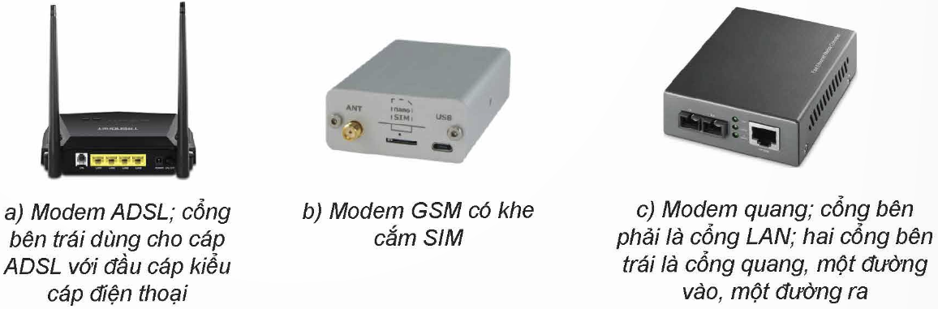Hình 3.7. Một vài loại modem
Hoạt động 2: Thực hành kết nối máy tính với các thiết bị mạng
a) Mục tiêu: HS thực hiện kết nối được các thiết bị qua cổng RJ45 với cáp UTP và kết nối không dây.
b) Nội dung: GV hướng dẫn HS thực hiện theo 2 nhiệm vụ trong SGK để kết nối máy tính với các thiết bị mạng.
c) Sản phẩm: Kết nối được các thiết bị mạng có dây và không dây.
d) Tổ chức thực hiện:
HOẠT ĐỘNG CỦA GV - HS | DỰ KIẾN SẢN PHẨM
Nhiệm vụ 1. Kết nối bằng cáp tín hiệu  Bước 1: GV chuyển giao nhiệm vụ học tập  - GV yêu cầu HS nhận biết các cổng RJ45 và kết nối được các thiết bị mạng qua cổng RJ45 với cáp mạng UTP.  - GV yêu cầu HS đọc kĩ và thực hành cá nhân theo hướng dẫn của Nhiệm vụ 1 SGK tr.18:  Cắm một đầu giắc vào cổng RJ45 của máy tính, một đầu vào cổng RJ45 của switch, hub hay cổng LAN của router (Hình 3.8).  Bước 2: HS thực hiện nhiệm vụ học tập  - HS tiếp nhận và thực hiện nhiệm vụ theo đúng hướng dẫn để hoàn thành yêu cầu Nhiệm vụ 1.  - Trong quá trình HS thực hành, GV quan sát, hỗ trợ, giải đáp các vướng mắc của HS.  Bước 3: Báo cáo kết quả hoạt động và thảo luận  - GV mời một số HS thao tác cho các bạn còn lại quan sát.  Bước 4: Đánh giá kết quả, thực hiện nhiệm vụ học tập  - GV nhận xét, kiểm tra kết quả thực hiện Nhiệm vụ 1 của HS.  - Nhiệm vụ 1 được gọi là hoàn thành khi dây cáp UTP được cắm vào cổng cắm RJ45 như Hình 3.8. | 2. THỰC HÀNH KẾT NỐI MÁY TÍNH VỚI CÁC THIẾT BỊ MẠNG  Nhiệm vụ 1: Kết nối bằng cáp tín hiệu  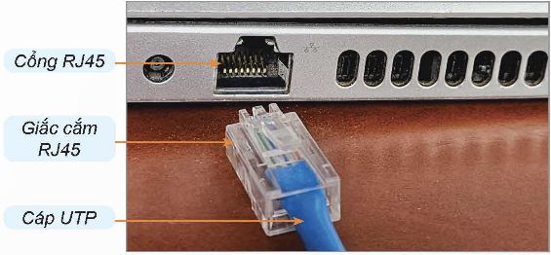  Hình 3.8. Giắc cắm và cổng RJ45
Nhiệm vụ 2. Kết nối không dây  Bước 1: GV chuyển giao nhiệm vụ học tập  - GV giải thích cho HS về việc:  + Kết nối không dây vào LAN (còn được gọi là kết nối Wi-Fi) được thực hiện qua một trạm thu phát Wi-Fi (với vai trò là một điểm truy cập không dây WAP).  + Để có thể kết nối Wi-Fi cho máy tính để bàn cần lắp thêm một bảng mạch mở rộng.  - GV yêu cầu HS đọc kĩ và thực hành cá nhân theo hướng dẫn của Nhiệm vụ 2 SGK tr.19:  + Bước 1: Tìm trạm thu phát Wi-Fi để kết nối vào LAN (Hình 3.9).  - Máy tính chạy Windows 10: Nháy chuột vào 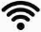 ở phía bên phải thanh Taskbar.  - Máy tính chạy Windows 11: Chọn $→$ Nháy vào dấu > cạnh biểu tượng sóng Wi-Fi .  - Điện thoại dùng hệ điều hành Android: Vuốt màn hình từ trên xuống $→$ Chọn  $→$ Chọn .  - Điện thoại dùng hệ điều hành iOS: Vuốt màn hình từ trên xuống (hoặc từ dưới lên) $→$ Chọn .  + Bước 2: Kết nối (Hình 3.10).  - GV lưu ý HS: Có thể thiết lập chế độ kết nối tự động để máy tính, điện thoại tự động kết nối ngay khi có trạm thu phát  Wi-Fi bằng cách đánh dấu vào ô Connect automatically.  - GV yêu cầu HS thảo luận theo nhóm 2 HS trả lời Câu hỏi củng cố kiến thức tr.20 SGK:  Kết nối không dây tiện hơn kết nối có dây rất nhiều. Tại sao các máy tính ở phòng thực hành lại dùng cáp mạng?  Bước 2: HS thực hiện nhiệm vụ học tập  - HS tiếp nhận và thực hiện nhiệm vụ theo đúng hướng dẫn để hoàn thành yêu cầu Nhiệm vụ 2.  - Trong quá trình HS thực hành, GV quan sát, hỗ trợ, giải đáp các vướng mắc của HS.  Bước 3: Báo cáo kết quả hoạt động và thảo luận  - Nếu HS có vướng mắc trong quá trình thực hành, GV yêu cầu HS thảo luận, tìm giải pháp khắc phục.  Hướng dẫn trả lời câu hỏi Câu hỏi củng cố kiến thức tr.20 SGK:  Các máy tính ở phòng thực hành lại dùng cáp mạng thay vì kết nối không dây vì các lí do sau:  + Hiệu suất: Kết nối cáp mạng thường cung cấp tốc độ truyền dữ liệu cao và ổn định hơn so với kết nối không dây.  + Độ ổn định: Kết nối cáp mạng ít bị ảnh hưởng bởi nhiễu và tương tác từ các thiết bị không dây khác, đảm bảo một kết nối ổn định và không bị gián đoạn.  + Bảo mật: Kết nối cáp mạng thường an toàn hơn kết nối không dây.  + Quản lí mạng: Kết nối cáp mạng dễ dàng quản lí hơn trong môi trường phòng thực hành vì các cáp có thể được định vị và sắp xếp một cách cụ thể.  Bước 4: Đánh giá kết quả, thực hiện nhiệm vụ học tập  - GV nhận xét, kiểm tra kết quả thực hiện Nhiệm vụ 2 của HS.  - Nhiệm vụ 2 được gọi là hoàn thành khi kết nối thành công máy tính hay thiết bị di động vào mạng. | Nhiệm vụ 2: Kết nối không dây  - Bước 1:  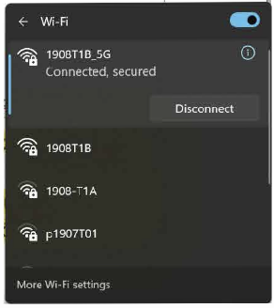  - Giao diện trên Windows 11  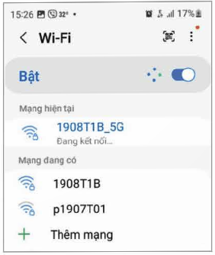  - Giao diện trên Android  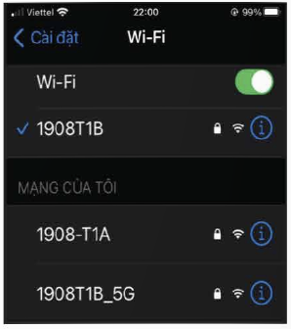  - Giao diện trên iOS  Hình 3.9. Giao diện tìm các WAP ở gần  - Bước 2:  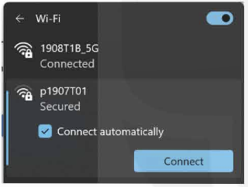  - Giao diện trên Windows 11  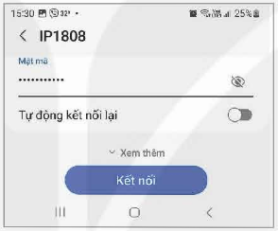  - Giao diện trên Android  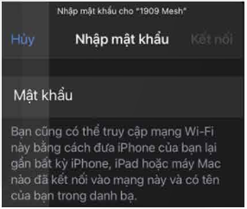  - Giao diện trên iOS  Hình 3.10. Giao diện thiết lập kết nối Wi-Fi
C. HOẠT ĐỘNG LUYỆN TẬP
a) Mục tiêu: HS phân biệt được các chức năng của các thiết bị mạng.
b) Nội dung: GV giao nhiệm vụ cho HS, HS hoàn thành phiếu bài tập.
c) Sản phẩm học tập:
- Phiếu bài tập.
- HS hoàn thiện hiểu biết về một số thiết bị mạng thông dụng và biết cách kết nối máy tính với các thiết bị mạng.
d) Tổ chức thực hiện:
Bước 1: GV chuyển giao nhiệm vụ:
- GV tổng hợp các kiến thức cần ghi nhớ cho HS.
- GV cho HS làm phiếu bài tập.
Trường THPT:………………………………………….
Lớp:……………………………………………………...
Họ và tên:……………………………………………….

PHIẾU BÀI TẬP TIN HỌC 12 – ĐỊNH HƯỚNG TIN HỌC ỨNG DỤNG – KẾT NỐI TRI THỨC
BÀI 3: MỘT SỐ THIẾT BỊ MẠNG THÔNG DỤNG

A. PHẦN TRẮC NGHIỆM
Khoanh tròn vào chữ cái đứng trước câu trả lời đúng nhất:
Câu 1. Điểm khác nhau của switch và hub là gì?
A. Hình dạng.
B. Số cổng.
C. Cách thức hoạt động.
D. Màu sắc.
Câu 2. Wi-Fi sử dụng loại sóng nào để truyền dữ liệu?
A. Sóng điện từ.
B. Sóng vô tuyến điện.
C. Sóng ánh sáng.
D. Sóng mang.
Câu 3. Khi kết nối hai máy tính (có thể cách xa hàng nghìn kilômét) qua Internet, người ta sử dụng thiết bị nào để kết nối các LAN với nhau?
A. Hub.
B. Wireless Access Point.
C. Switch.
D. Router.
Câu 4. Loại modem nào cho phép nối hai máy tính qua hệ thống chuyển mạch của mạng điện thoại công cộng?
A. Modem quay số.
B. Modem GSM 3G, 4G, 5G,…
C. Modem ADSL.
D. Modem quang.
Câu 5. Wireless Access Point (WAP) có chức năng gì?
A. Chuyển đổi tín hiệu từ tín hiệu số sang tín hiệu tương tự và ngược lại, thường dùng khi kết nối LAN với Internet.
B. Dùng để kết nối các máy tính trong cùng LAN trực tiếp qua cáp mạng.
C. Dùng để kết nối các thiết bị đầu cuối qua sóng Wi-Fi giúp giảm chi phí thiết lập LAN hoặc kết nối với một LAN để mở rộng phạm vi làm việc.
D. Dùng để dẫn đường cho dữ liệu khi kết nối trên mạng diện rộng như Internet.
B. PHẦN TRẮC NGHIỆM ĐÚNG SAI
Câu 1. Máy tính (kể cả các thiết bị di động) có thể kết nối vào mạng bằng cáp tín hiệu hoặc qua sóng Wi-Fi.
a. Wi-Fi là chữ viết tắt của cụm từ Wireless Fidelity.
b. Hầu hết các máy tính để bàn đều có sẵn khả năng kết nối Wi-Fi như máy tính xách tay hay điện thoại thông minh.
c. Để máy tính trong LAN có thể giao tiếp với Internet thì chỉ cần cắm cáp mạng UTP vào cổng RJ45 của máy tính.
d. Muốn kết nối thiết bị di động vào LAN bằng một trạm thu phát Wi-Fi được bảo mật, ta cần gõ đúng mật khẩu của trạm thu phát Wi-Fi đó.
C. PHẦN TỰ LUẬN (Luyện tập SGK tr.20)
Câu 1. Muốn kết nối các máy tính trong phạm vi gia đình thành một mạng, nên dùng loại thiết bị kết nối nào?
Câu 2. Máy tính xách tay thường có khả năng kết nối Wi-Fi nhưng không có SIM để kết nối với Internet. Làm thế nào để kết nối máy tính xách tay với Internet qua mạng điện thoại di động?
………………………………………………………………………………………...
………………………………………………………………………………………...………………………………………………………………………………………...………………………………………………………………………………………...………………………………………………………………………………………...………………………………………………………………………………………...………………………………………………………………………………………...………………………………………………………………………………………...………………………………………………………………………………………...………………………………………………………………………………………...………………………………………………………………………………………...
………………………………………………………………………………………...………………………………………………………………………………………...………………………………………………………………………………………...………………………………………………………………………………………...………………………………………………………………………………………...………………………………………………………………………………………...………………………………………………………………………………………...………………………………………………………………………………………...………………………………………………………………………………………...………………………………………………………………………………………...
Bước 2: HS thực hiện nhiệm vụ học tập:
- HS suy nghĩ, hoàn thành các bài tập GV yêu cầu.
- GV quan sát và hỗ trợ, hướng dẫn HS.
Bước 3: Báo cáo kết quả hoạt động, thảo luận:
- HS trả lời nhanh câu hỏi trắc nghiệm.
- Mỗi bài tập GV mời 1 đến 2 HS trình bày. Các HS khác chú ý chữa bài, theo dõi nhận xét bài làm của các bạn.
Gợi ý đáp án:
A. PHẦN TRẮC NGHIỆM
Câu 1 | Câu 2 | Câu 3 | Câu 4 | Câu 5
C | B | D | A | C
B. PHẦN TRẮC NGHIỆM ĐÚNG SAI
Câu 1.
a. Đ
b. S
c. S
d. Đ
C. PHẦN TỰ LUẬN
Câu 1. Nên dùng một router Wi-Fi, vừa cho phép kết nối Internet, vừa cho phép kết nối trong nhà mà không phải đi dây. Tường nhà có thể làm yếu sóng Wi-Fi. Nếu sóng yếu, có thể phải dùng một vài thiết bị Wi-Fi và kết nối với nhau bằng cáp, ví dụ mỗi tầng nhà bố trí một bộ thu phát Wi-Fi và chỉ nối dây cho các bộ thu phát này.
Câu 2. Có nhiều phương pháp, đơn giản nhất là sử dụng một bộ modem GSM làm thiết bị kết nối với Internet để các máy tính kết nối không dây vào modem.
Các điện thoại thông minh có SIM 3G, 4G hay 5G đều có khả năng truy cập Internet và có khả năng phát như một thiết bị Wi-Fi bình thường. Có thể thiết lập chế độ chia sẻ Internet trên điện thoại di động để máy tính xách tay kết nối vào giống như một WAP bình thường để truy cập Internet.
Bước 4: Đánh giá kết quả thực hiện:
- GV chữa bài, chốt đáp án, tuyên dương các hoạt động tốt, nhanh và chính xác.
D. HOẠT ĐỘNG VẬN DỤNG
a) Mục tiêu: HS vận dụng kiến thức đã học để giải quyết vấn đề liên quan đến mạng.
b) Nội dung: HS hoàn thành bài tập 1, 2 SGK trang 20 phần Vận dụng.
c) Sản phẩm: HS hoàn thành tìm hiểu kiến thức.
d) Tổ chức thực hiện:
Bước 1: GV chuyển giao nhiệm vụ học tập
- GV yêu cầu HS về nhà tìm hiểu vào hoàn thành bài tập vào vở.
Câu 1. Với sự giúp đỡ của thầy cô giáo, hãy tìm hiểu xem mạng máy tính của trường em sử dụng các hub, switch, WAP và router như thế nào. Hãy vẽ lại sơ đồ mạng của trường.
Câu 2. Trên các xe khách đường dài ngày nay, hành khách có thể truy cập Internet qua
Wi-Fi được hay không? Hãy tìm hiểu xem điều này được thực hiện như thế nào?
Bước 2: HS thực hiện nhiệm vụ học tập
- HS tiếp nhận, thực hiện nhiệm vụ tại nhà.
- GV hướng dẫn HS thực hiện nhiệm vụ.
Bước 3: Báo cáo kết quả hoạt động, thảo luận
Gợi ý trả lời:
Câu 1. HS vẽ lại sơ đồ mạng của trường theo sự hướng dẫn của thầy cô.
Câu 2. Trên các xe khách đường dài ngày nay, hành khách có thể truy cập Internet qua
Wi-Fi. Điều này được thực hiện thông qua một hệ thống mạng không dây được cài đặt trên xe:
- Modem di động hoặc thiết bị định tuyến di động: Trên xe khách, thường có một hoặc nhiều thiết bị định tuyến di động (mobile routers) hoặc modem di động được cài đặt. Những thiết bị này thường được kết nối với mạng di động (3G, 4G, hoặc 5G) thông qua một SIM card từ nhà mạng.
- Bộ khuếch đại tín hiệu và anten: Để đảm bảo tín hiệu mạng di động mạnh mẽ và ổn định trong suốt chuyến đi, có thể có các bộ khuếch đại tín hiệu và anten được lắp đặt trên xe.
- Bộ định tuyến trên xe: Các xe khách thường được trang bị một hoặc nhiều bộ định tuyến (router) để phát sóng mạng Wi-Fi. Bộ định tuyến này được kết nối với modem di động hoặc thiết bị định tuyến di động và tạo ra một mạng Wi-Fi mà hành khách có thể kết nối từ các thiết bị của họ như điện thoại thông minh, máy tính bảng hoặc máy tính xách tay.
Bước 4: Đánh giá kết quả thực hiện
- GV chính xác hoá lại các nội dung kiến thức và kết thúc tiết học.
* HƯỚNG DẪN VỀ NHÀ
- Ghi nhớ kiến thức trong bài.
- Hoàn thành các bài tập phần Vận dụng và trong SBT.
- Chuẩn bị bài mới Bài 4 – Giao thức mạng.

